Профилактические беседы с учащимися школ Южного административного округа г. Москвы
26.05.2025
Чтобы напомнить детям и подросткам о правилах безопасного поведения на дорогах и улицах перед летними каникулами, в том числе в период проведения профилактического мероприятия «Здравствуй, лето!», которое проходит в период с 20 мая 2025 года по 27 мая 2025 года на территории города Москвы сотрудники ОГИБДД УВД по ЮАО ГУ МВД России по г. Москве провели уроки безопасности с учащимися ГБОУ Школ Южного административного округа г. Москвы.
Инспектора по пропаганде безопасности дорожного движения рассказали ребятам об опасных ситуациях, которые могут возникнуть на проезжей части, к чему могут привести нарушения Правил дорожного движения и невнимательность на дороге, обратив особое внимание на необходимость наличия в темное время суток или в условиях недостаточной видимости предметов со светоотражающими элементами,
В профилактических беседах сотрудники Госавтоинспекции доходчиво рассказали школьникам о правилах перехода проезжей части, напомнили о мерах безопасности, которые необходимо соблюдать детям при использовании велосипедов, самокатов, средств индивидуальной мобильности (СИМ), а также рассказали о поведении несовершеннолетних в качестве юных пассажиров. Дорожные полицейские объяснили детям, что в салоне автобуса или троллейбуса во время движения категорически запрещено ходить, если есть свободное место – сесть, если нет – обязательно держаться за поручень.
Мероприятие призвано напомнить ребятам основные правила безопасного поведения на дорогах и улицах в период летних каникул!
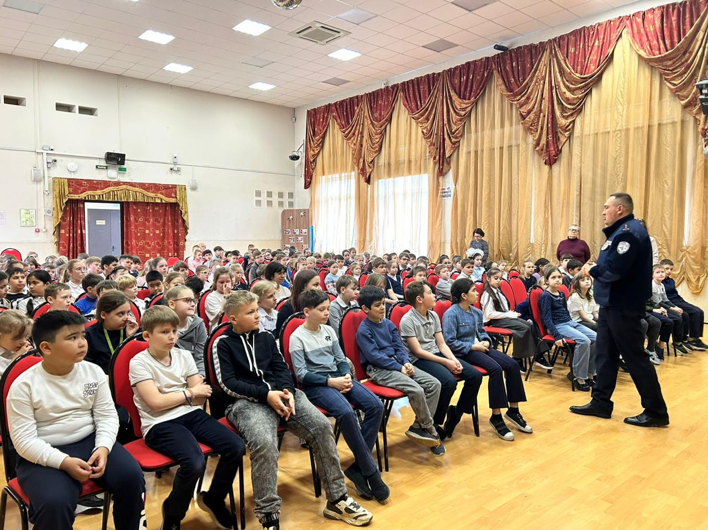
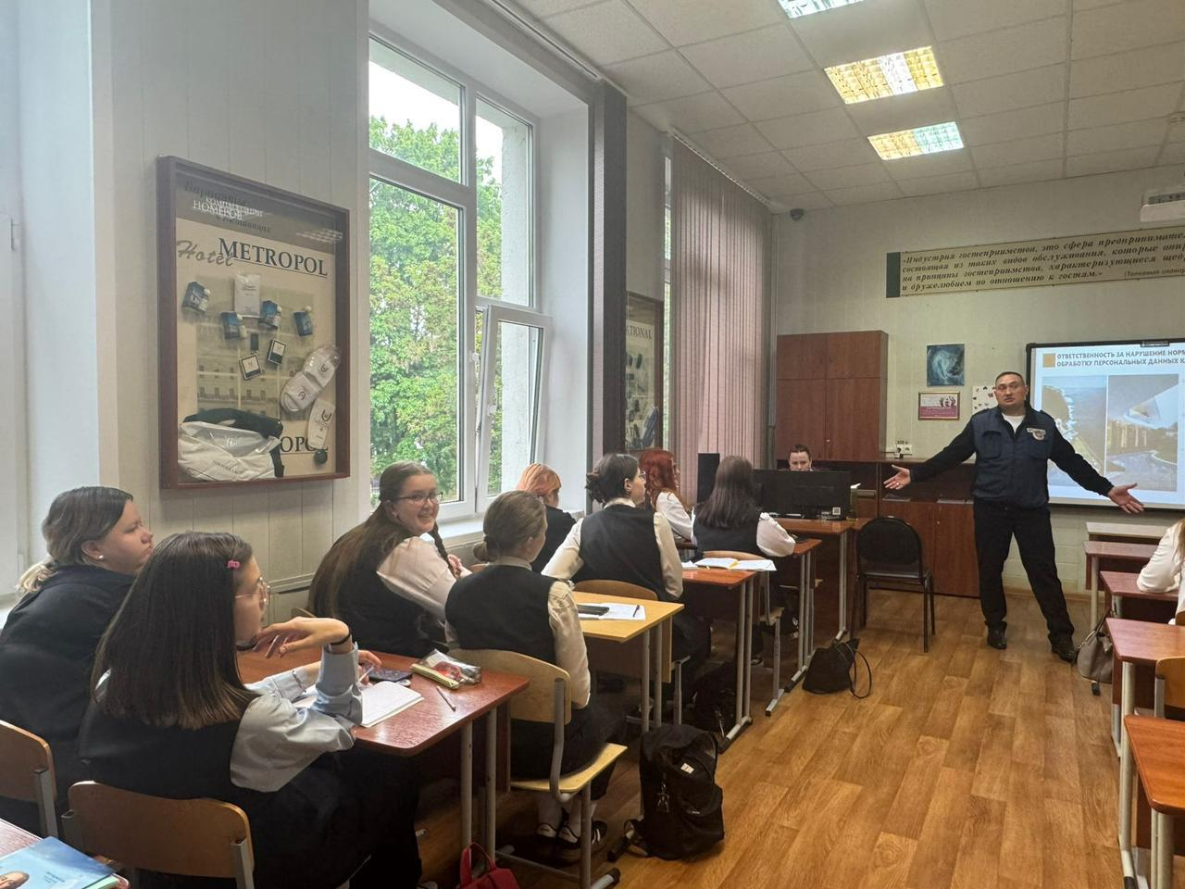
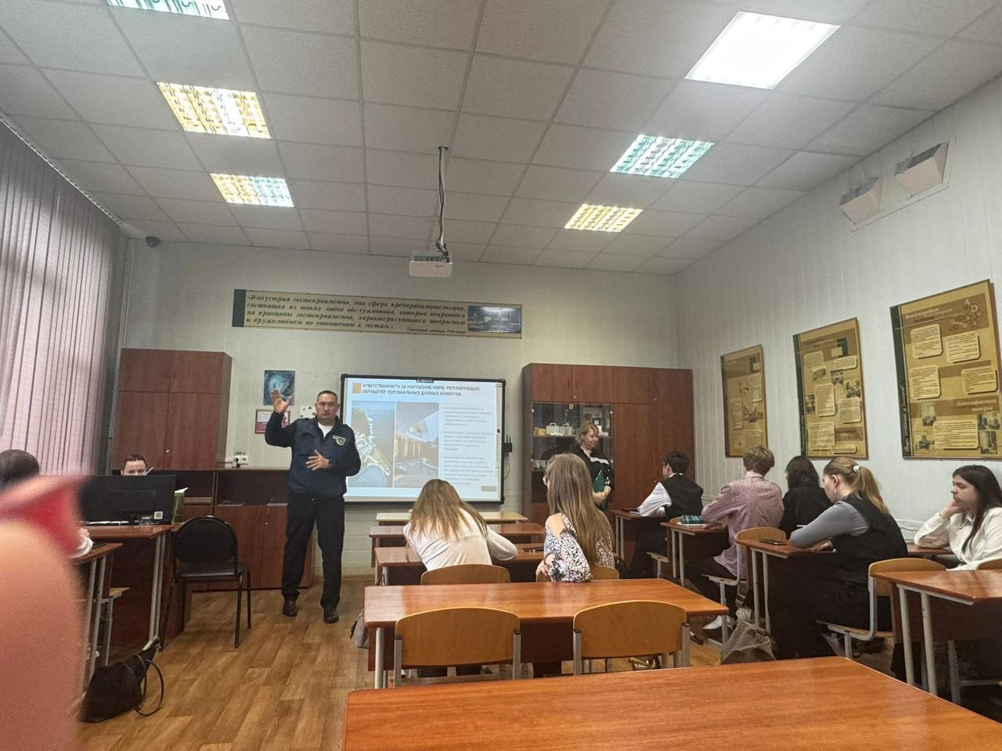
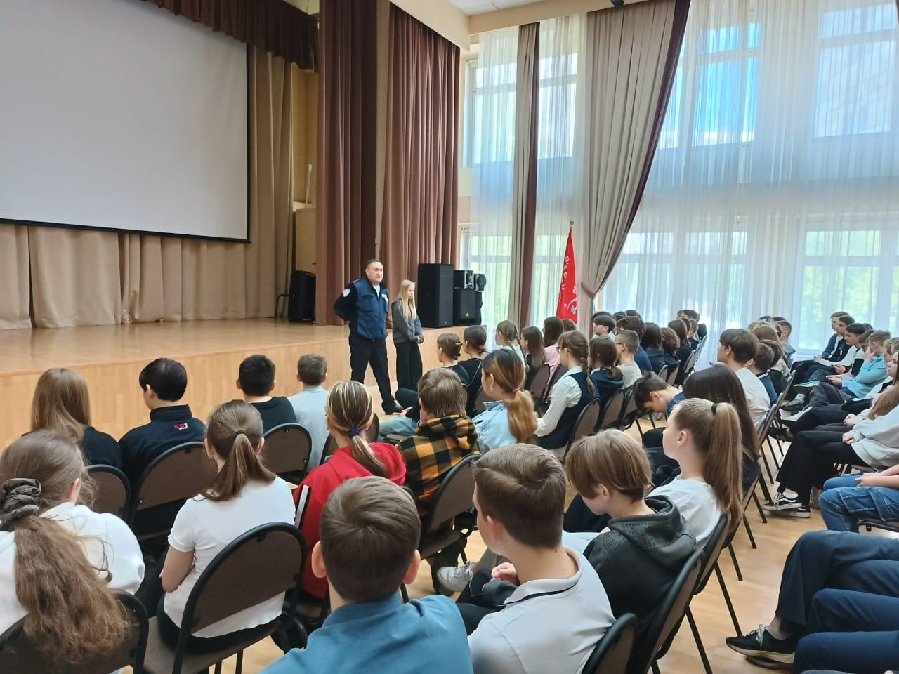
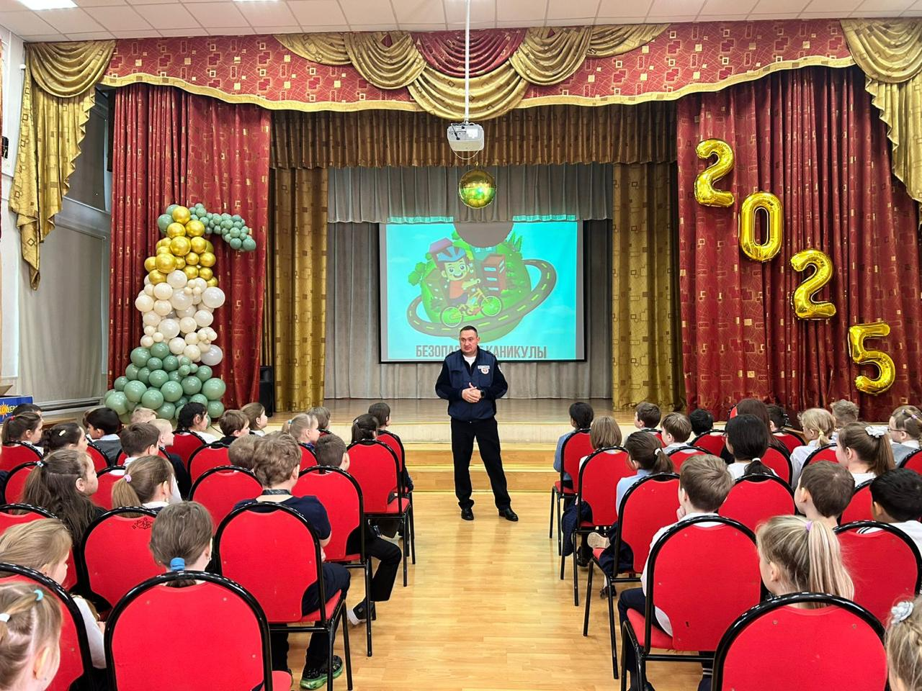

Адрес страницы: http://zyablikovo.mos.ru/safety-and-security/security-and-law-and-order/detail/12989701.html
Управа района Зябликово города Москвы

